Тема. Складне речення з різними видами зв'язку.

Мета:

- засобами мовленнєво-комунікативного дидактичного матеріалу виховувати пошану до геніального поета,прозаїка,
пророка Т.Г.Шевченка,сприяти зміцненню національно-духовних
ціннісних орієнтацій школярів;

- допомогти учням узагальнити, систематизувати й закріпити
знання про складне речення з різними видами зв'язку, підготувати
їх до контрольної роботи;

- розвивати усне й писемне мовлення, вдосконалювати пунктаційні
навички, уміння складати схеми і виконувати синтаксичний розбір складних речень.

Тип уроку: урок узагальнення і систематизації знань.

Обладнання: портрет Т.Г.Шевченка, виставка його творів, ілюстративний матеріал до творчості Великого Кобзаря,підручники, проектор,
таблиця “Складне речення”, музичний супровід.

Методи,прийоми. форми роботи:

“ Кольорове слово”, ” Експрес-опитування”, “Комуканікативний практикум”, “Коментоване письмо”, “Слуховий графічний диктант”, “Мікрофон”, робота з опорними схемами, робота в групах.

Хід уроку

I. Установчо- мотиваційний етап.

1. Вступне слово вчителя. Психоемоційна релаксація.
Прийом “Кольорове слово”: звернути увагу на портрет Т.Г.Шевченка
на екрані, підібрати влучне словосполучення, яке дасть характеристику цій людині. ( Обличчя украінської нації, геніальний пророк України,
духовний батько тощо).
Синтаксичний розбір словосполучення:
Великий Кобзар України. ( складне, іменникове, узгодження,керування).

2. Повідомлення теми та мети уроку.
ІІ. Узагальнення окремих фактів, явищ.

1. Прийом “ Експрес-опитування”:

- Що вивчає синтаксис?

- Яке речення називається складним із різними видами зв'язку?

- Яка відмінність між сполучниковим і безсполучниковим зв'язком?

- Чим відрізняється сурядний зв'язок від підрядного?

- У чому різниця між сполучниками та сполучними словами?

ІІІ. Узагальнення понять і засвоєння відповідної їм системи знань.

1. Прийом “ Комунікативний практикум”: довести,що дане речення є складним, знайти його компоненти і визначити зв'язок між ними.

Щовесни,коли тануть сніги
І на рясті засяє веселка,
Повні сил і живої снаги,
Ми вшановуєм пам'ять Шевченка.
( Зв'язок між частинами підрядний ( з однорідною підрядністю) і сурядний).

- Який зв'язок називаєтья підрядним?
- Що таке однорідна підрядність?
- Чому не ставиться кома перед єднальним сполучником?

IV. Систематизація головних теоретичних положень і провідних
ідей теми.

1. Прийом “ Слуховий графічний диктант”: визначити, яке з речень відповідає поданим схемам:
1. [ ], і [ ], і [займенник], (що...).

2. [іменник], (яке...), [ ].

3. [іменник, (де...), …], і [ ].

4. [дієслово], ( поки...); (поки...), [дієслово].

5. [ ], [ ], і [ ].

1. Чернеча гора в Каневі, де поховано Тараса Шевченка,є найбільшою
національною святинею, і кожен прагне хоча б раз у житті вклонитися
могилі поета.

2. Миготіли береги Дніпра, погода була чудесна, і сила-силенна народу
звідусюди поспішала до Канева на пароплавах, катерах і суходолом
на машинах.

3. Далеко линули слова “Заповіту”, і кінця-краю не було цим людським потокам, і луна від пісень здавалася мені найгучнішою за всі,що я
колись почув у своєму житті.

4. З'явилося Кобзареве слово, яке стало на сторожі народу, 174 роки
воно береже і живить українську націю, її духовну соборність.

5. Будеш, батьку, панувати,
Поки живуть люди;
Поки сонце з неба сяє,
Тебе не забудуть.

Відповідь: 3,4,1,5, 2.

Поетична хвилинка ( учень читає вірш Т.Г.Шевченка на фоні
музики)

2. Прийом “ Коментоване письмо”: виконати синтаксичний розбір речення, скласти схему.

Настане день, настане час — і розіллється знов медами земля, що освятив Тарас своїми муками-ділами.

Розповідне,неокличне, складне, зв'язок безсполучниковий,сполучниковий
сурядний і підрядний; послідовний, наслідковий смисловий зв'язок.

І част. - двосклад., непошир., неповне, неускл.
ІІ част. - двосклад., непошир., неповне, неускл.
ІІІ част. - двосклад., пошир., повне, неускл.
ІV част. - двосклад., пошир.,неповне,неускл.

[ ], [ ] - і [ іменник ], (що...).

3. Самостійна робота: виконати синтаксичний розбір речення, скласти схему.

Все сумує — тільки слава
Сонцем засіяла,
Не вмре кобзар, бо навіки
Його привітала.
Т.Шевченко

V. Рефлексійно-оцінний етап. Прийом “Мікрофон”:

“ Я знаю...”

“ Я пам'ятаю...”

“ Я вмію...”

VI. Оголошення та мотивація оцінок. Подяка за спільну працю. Учні здають зошити із самостійною роботою.

VII. Домашнє завдання.

І рівень

Вивчити алгоритм синтаксичного розбору речення з різними видами зв'язку ( ст.190, п-граф 24,25).

ІІ рівень

Впр.316 ( тестові завдання), п-граф 24,25.

ІІІ рівень

Впр. 318 ( розшифруйтевислів Г. Сковороди і напишіть невеликий твір на
тему, сформульовану у вислові), п-граф 24,25.

Комунальний заклад “ Середня загальноосвітня школа № 25
м. Дніпродзержинська”

Урок української мови на тему
“Складне речення з різними
видами зв'язку”
у 9-А класі
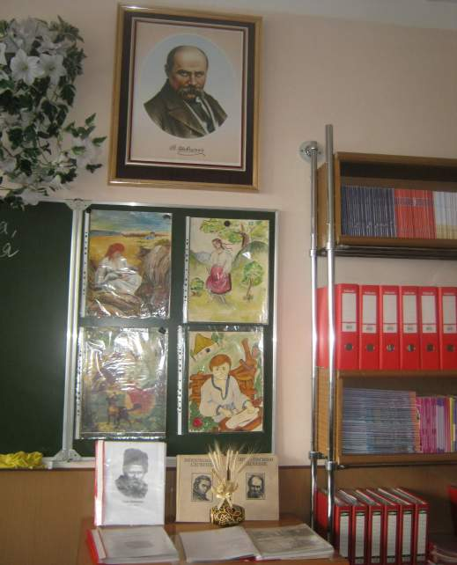

Вчитель: Парубець О.В.

2014 рік

